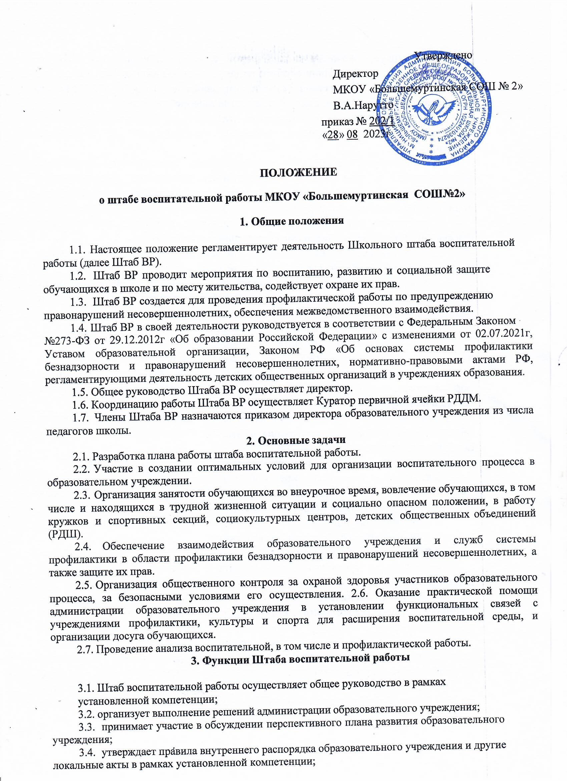
  - изучает состояние правопорядка на территории образовательного учреждения, разрабатывает предложения по вопросам обеспечения порядка и
профилактики правонарушений на территории образовательного учреждения;
  - участвует в пропаганде правовых знаний среди учащихся и родителей образовательного учреждения;
  - участвует в пропаганде здорового образа жизни и профилактики вредных привычек;
  - проводит мероприятия, направленные на профилактику безнадзорности и правонарушений несовершеннолетних;
  - информирует педагогический коллектив о результатах деятельности штаба воспитательной работы.

Организация деятельности Штаба ВР

- заседания Штаба ВР проводятся 1 раз в месяц(содержание заседаний – планирование, оценка деятельности структурных подразделений, отчеты членов Штаба ВР о проделанной работе, анализ результатов и т.д.);
- 1 раз в полугодие анализируется эффективность работы Штаба ВР;
- систематически информируется педагогический коллектив, родительская общественность о ходе и результатах воспитательной (профилактической) работы, в том числе и профилактической в образовательном учреждении.

Права и ответственность Штаба воспитательной работы

Штаб воспитательной работы имеет следующие права:
- член Штаба воспитательной работы может потребовать обсуждения вне плана любого вопроса, касающегося социально-профилактической деятельности образовательного учреждения, если его предложение поддержит треть членов всего состава Штаба;
- предлагать руководителю образовательного учреждения план мероприятий по совершенствованию воспитательной работы образовательного учреждения;
- присутствовать и принимать участие в обсуждении вопросов о совершенствовании организации образовательного процесса на заседаниях педагогического совета, методического объединения учителей, родительского комитета образовательного учреждения;
- заслушивать и принимать участие в обсуждении отчетов о профилактической деятельности классных руководителей, социально-профилактической службы образовательного учреждения, родительского комитета, других органов самоуправления образовательного учреждения;
  - организовывать и проводить общешкольные воспитательные мероприятия профилактического характера для учащихся;
  - совместно с руководителем образовательного учреждения готовить информационные и аналитические материалы о профилактической деятельности образовательного учреждения для опубликования в средствах
массовой информации.
Штаб воспитательной работы несет ответственность за:
  - выполнение плана работы;
  - соблюдение законодательства Российской Федерации об образовании, прав и интересов несовершеннолетних в своей деятельности;
  - компетентность принимаемых решений;
  - развитие принципов самоуправления образовательного учреждения;

Основные направления работы

  - создание целостной системы воспитания образовательного учреждения;

  - определение приоритетов воспитательной работы;
  - организация досуга учащихся (проведение культурно-массовых мероприятий, тематических выставок, внеклассной и внешкольной работы, спортивных соревнований, конкурсов);
  - развитие системы дополнительного образования в школе;
  - организация трудовой занятости, оздоровления и досуга в каникулярное время;
  - индивидуальные и групповые формы работы (консультации, анкетирование, тестирование, наблюдение, коррекционно-развивающие занятия);
  - участие в работе штаба воспитательной работы;
  - участие в межведомственных рейдах по выявлению безнадзорных несовершеннолетних;
  - проведение рейдов по изучению занятости учащихся во внеурочное время, выполнения режима труда и отдыха;
  - совместно со специалистами служб системы профилактики проведение лекций, бесед, классных часов, родительских собраний;
  - обеспечить сопровождение несовершеннолетних при возникновении ЧС.
  - оформление и обновление информационных стендов, выпуск информационных буклетов, листовок, виртуальных плакатов.

Документация и отчётность Штаба ВР

  - годовой и текущий (ежемесячный) планы работы, утвержденные директором образовательного учреждения;
  - протоколы заседаний Штаба ВР (электронный вариант);
  - социальный паспорт школы;
  - картотека обучающихся, состоящих на профилактических учетах;
  - картотека семей, состоящих на профилактических учетах;
  - отчетность по занятости учащихся образовательного учреждения;

Делопроизводство

8.1. Ежегодные планы работы штаба Воспитательной работы, отчеты о его деятельности входят в номенклатуру дел образовательного учреждения.

